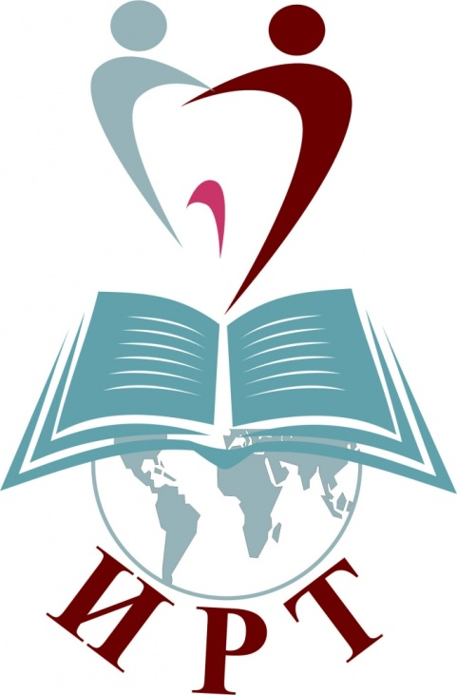**Областное государственное бюджетное профессиональное образовательное учреждение социального обслуживания «Иркутский реабилитационный техникум».**



Техникум  расположен по адресу:

г. Иркутск, ул. Володарского, 1. Тел.: (8-3952) 20-08-24.

В Иркутский реабилитационный техникум принимаются инвалиды 2, 3 группы, инвалиды детства из всех городов и сел Иркутской области.

**Среднее-профессиональное образование**:  Мастер по обработке цифровой информации,  Мастер отделочных строительных работ,  Мастер растениеводства,  Портной.

Прием осуществляется на базе 9 и 11 классов. Сроки обучения на базе 9 классов -3 года, на базе 11 классов – 1 год 3 месяца. Форма обучения очная, по окончании обучения выдается диплом.

**Профессиональное обучение:**  Резчик по дереву и бересте,  Обувщик по ремонту обуви,  Водитель автомобиля категории «В»

Принимаются лица старше 18 лет. Срок обучения 10 месяцев, водители категории «В» - 3 месяца. По окончании выдается квалификационное свидетельство. ***На период обучения сохраняются все имеющиеся льготы. В установленном порядке выплачивается академическая и социальная стипендии.***

Гарантировано бесплатное:  обучение,  питание,  проживание в общежитии,  медицинское и социальное сопровождение.

Медицинская реабилитация включает в себя комплекс медицинских мероприятий, направленных на восстановление здоровья:  медицинский массаж,  физиотерапия,  лечебная физкультура,  медикаментозная терапия, фитотерапия.

Перечень необходимых документов для поступления:

* паспорт, документ об образовании,
* справка бюро МСЭ (ВТЭК),
* индивидуальная программа реабилитации (выдается в бюро МСЭ по месту жительства),
* медицинская справка № 086-У для поступающих,  выписка из истории болезни с указанием анамнеза основного и анамнеза сопутствующих заболеваний, медицинские рекомендации,
* фотографии 3х4 – 6 штук